Lundi 27 avril 2020 :

Rituels du matin à l’oral :
Good morning ! What is the date today?
Today is … Yesterday was …
What’s the weather like ? It’s ………………. and ……………………...

cloudy | sunny | rainy | snowy | windy | stormy | - | cold | warm | hot
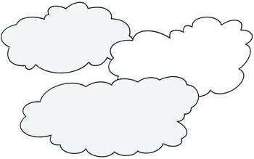 |  | 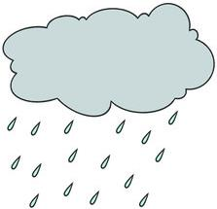 | 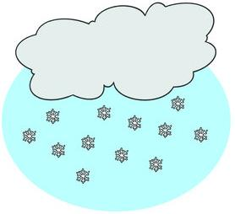 | 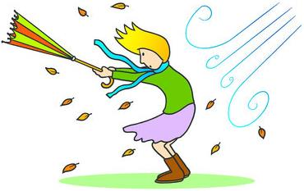 | 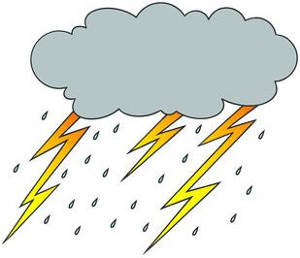 |  | 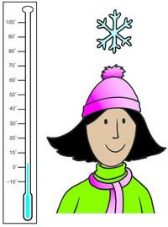 | 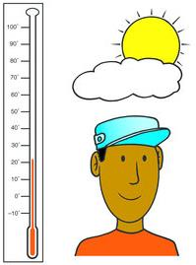 | 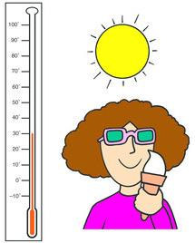
Écoute la correction et répète après moi :
https://padlet-uploads.storage.googleapis.com/546886701/7a01c942907c6e23c0aa31f16af74313/CE2A_lundi_27_avril_Good_morning.mp3

Texte du jour : entre 3 et 5 phrases
Émilie veut proposer une phrase du jour:
"Un animal de compagnie qu'on aimerait bien avoir et pourquoi"

Dictée flash : semaine 24 J1
au lien (ctrl clic) : https://padlet-uploads.storage.googleapis.com/546886701/514920d909f12de6037345f708959806/CE2A_Lundi_27_avril_Dict_e_flash_semaine_24_Jour_1.mp3

Grammaire : L’adjectif
Pour commencer, regarde sur Lumni : Accord déterminant, nom et adjectif (1/2)
https://www.lumni.fr/video/accord-determinant-nom-et-adjectif-1-2

Relire :
G10 | L’adjectif
● L’adjectif complète le nom. Il donne des informations sur le nom.
une tache noire
nom adjectif
● L’adjectif fait partie du groupe nominal. Il s’accorde en genre (féminin-
masculin) et en nombre (singulier-pluriel) avec le nom qu’il complète.
un pelage blanc des yeux verts
adjectif masc/sing adjectif masc/plur

! | Souvent, l’adjectif peut être placé avant ou après le nom.  une large pierre ➞ une pierre large

Accorder l’adjectif

7 **Choisis la forme correcte de l’adjectif pour compléter les phrases.
a. Le renard (roux/rousse) parcourt des distances (impressionnante/impressionnantes).
b. Il utilise plusieurs cris : des cris (court/courts) répétés trois fois, des hurlements (longs/long) et (modulés/modulé), des gémissements (comparable/comparables) aux miaulements du chat.

Utiliser les adjectifs

8 * Trouve deux adjectifs pour compléter le nom de chaque animal.
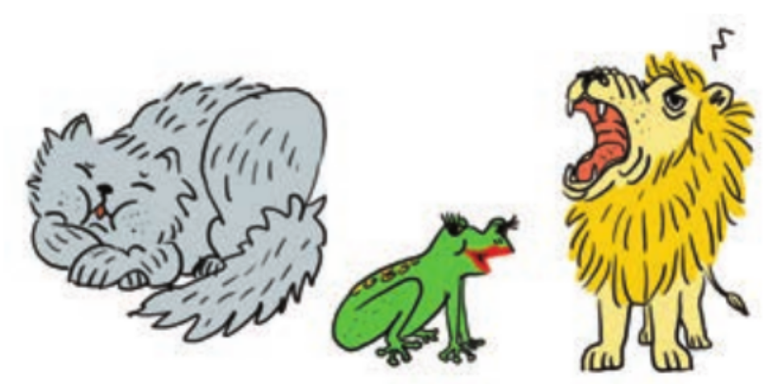

9 ** Remplace chaque groupe nominal écrit en gras par un adjectif.
une boîte en métal ➞ une boîte métallique
la revue du mois  un matin de printemps  les fonds de la mer  un arbre à fruits
Cherche dans le dictionnaire si tu ne trouve pas

10 ** Complète chaque phrase avec un adjectif de ton choix.
a. Au printemps, l’air est généralement … .
b. La nature émerge d’un … sommeil hivernal.
c. Arrête de bouger, reste … une minute.
d. Un vent … souffle sur la côte.

Calcul mental : Défi n°19 Mémoriser les tables de multiplication.
Jour 3 : https://padlet-uploads.storage.googleapis.com/546886701/e01b240afcc1304757064ff8323181bd/CE2A_lundi_27_avril_Calcul_mental_D_fi_19_J3.mp3
? : qu’est ce qui fait .... dans la table de () Exemple : ? 16 (8) = qu’est ce qui fait 16 dans la table de 8.
Réponse attendue : 2 x 8
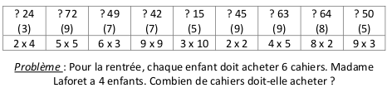

Calcul : Connaître et utiliser la technique opératoire de la multiplication : multiplicateur à un chiffres
Lit le cherchons et essaye de comprendre ou sont les erreurs des enfants.
Cherchons ensemble dans Vidéos : https://www.youtube.com/watch?v=wIR2ACAWXsg

Je retiens :
- regarde dans Vidéos : https://www.youtube.com/watch?v=hE8DFW2H_o8

Lire je retiens ci-dessous
et retrouve ce que je viens d’expliquer dans la vidéo

Calcul 9 | Connaître et utiliser la technique opératoire de la multiplication : multiplicateur à un chiffre
- Pour poser une multiplication en colonnes, il faut :
- connaître par cœur les résultats des tables de multiplication ;
- commencer par multiplier les unités, puis les dizaines, puis les centaines, etc.
   |  | 6 x 8 = 48. J’écris 8 et je retiens 4.  6 x 4 = 24 plus la retenue 4 font 28.  J’écris 8 et je retiens 2.  6 x 1 = 6. 6 plus la retenue 2 font 8. J’écris 8.
   | 1 | 4 | 8
  × |  |  | 6
   | 8 | 8 | 8

Exercices :
Maintenant tu essayes de faire sur ton cahier l’exercice n° 1 p 60
Avant de continuer regarde la correction : dans https://www.youtube.com/watch?v=2LknVdizixY
As-tu fais des erreurs ?
- Si oui essaye de comprendre où tu t’es trompé et recommence l’opération en dessous. Pas de gribouillage ! Ensuite continue.
- Si tu n’as pas fait d’erreur bravo ! Mais, entraîne toi encore.
ex n° 2 a p 60
Regarde la correction : dans https://www.youtube.com/watch?v=P6nJjeZw4EM
As-tu fais des erreurs ?
- Si oui essaye de comprendre où tu t’es trompé et recommence l’opération en dessous. Pas de gribouillage !
- Si tu n’as pas fait d’erreur bravo !
ex n° 2 b p 60
Regarde la correction : dans https://www.youtube.com/watch?v=3MYbsfH7xd8
- As-tu fais des erreurs ?
- Si oui essaye de comprendre où tu t’es trompé et recommence l’opération en dessous. Pas de gribouillage !
- Si tu n’as pas fait d’erreur bravo !

Éducation Morale et Civique : Permis piéton
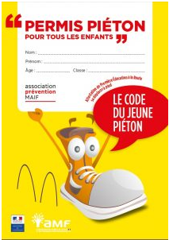
Aujourd’hui tu fais : Tu traverse en suivant le lien : aide toi de de la page 14 à 18.
https://www.prevention-maif.fr/tu-traverses/
1 | Quand tu veux traverser sur un passage piétons : :  a. tu dois t'arrêter pour décider si tu peux traverser.  b. tu dois commencer à traverser pour que les voitures s'arrêtent.  c. tu dois traverser en courant pour rester le moins longtemps possible sur la chaussée.
2 | Avant de traverser, tu regardes :  a. à gauche, à droite et encore une fois à gauche.  b. une fois à gauche, une fois à droite.  c. une fois à droite, une fois à gauche.
3 | Quand tu es en train de traverser :  a. tu continues de regarder à gauche et à droite.  b. tu regardes tes pieds pour ne pas marcher n'importe où.  c. tu regardes droit devant toi et tu te dépêches.
4 | Tu veux traverser sur un passage piétons, et sur la chaussée il y a une voiture :  a. elle est arrêtée donc tu peux traverser en toute sécurité.  b. tu ne dois pas traverser.  c. tu peux traverser mais attention un autre véhicule peut la doubler sans te voir.
5 | En ville, tu traverses toujours :  a. sur les passages piétons.  b.là où il n'y a pas de voitures.  c. là où les adultes traversent.
6 | Tu veux traverser sur un passage piétons sans feux, il y a des voitures qui arrivent :  a. tu cours pour passer avant que les voitures n'arrivent.  b. tu attends que les voitures soient passées ou qu'elles se soient arrêtées  c. tu te mets devant les voitures pour les forcer à s'arrêter.
7 | Tu dois toujours traverser :  a. avec un adulte.  b. en courant.  c. en marchant.
8 | Tu veux traverser sur une route de campagne mais il n'y a pas de passage piétons, tu choisis :  a. le haut d'une côte.  b. un endroit où la route est droite et plate.  c. un endroit où la route tourne.
9 | Dans un carrefour sans passage piétons, pour rejoindre ton copain :  a. tu creuses un tunnel.  b. tu traverses en diagonale.  c. tu traverses tout droit, les deux routes l'une après l'autre.
10 | Tu veux traverser une route sans passage piétons, tu ne vois pas de voiture :  a. tu dois continuer jusqu'à ce que tu atteignes un village avec des passages piétons.  b. tu dois d'abord vérifier que c'est un endroit où tu es visible et d'où tu vois loin et ensuite tu peux traverser.  c. tu peux traverser sans regarder.
11 | Pour traverser une route de campagne sans passage piétons :  a. tu dois attendre un adulte.  b. tu dois voir le plus loin possible des deux côtés de la route.  c. tu ne peux jamais traverser.
12 | Sur une route sans passage piétons :  a. les conducteurs s'arrêtent forcément à chaque fois qu'ils voient un piéton.  b. les conducteurs ne s'arrêtent que s'ils t'ont vu et ont compris que tu veux traverser.  c. les conducteurs ne s'arrêtent jamais.

Éducation artistique : Musique

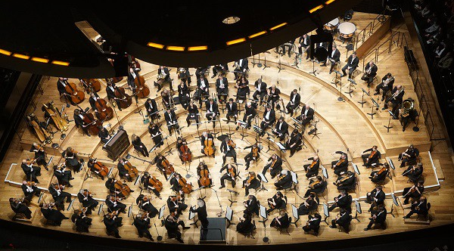

Regarde et écoute à nouveau la vidéo :
Le Boléro de Ravel par l'Orchestre national de France en #confinement #ensembleàlamaison
https://www.youtube.com/watch?v=Sj4pE_bgRQI&feature=emb_rel_pause

Découvrez l’orchestre symphonique grâce aux vidéos présentées par les musiciens de l'Orchestre de Paris.
http://www.orchestredeparis.com/figuresdenotes/index.php?page=home

puis :  testez vos connaissances dans le site.

